Bienvenidos a la presentación del Análisis de Tendencias de Ventas. En esta presentación veremos cómo han evolucionado las ventas de los cinco productos a lo largo de este año. Identificaremos los patrones clave, cantidad de venta de los productos y los productos estrellas del mes.

Al final de la presentación se darán algunas recomendaciones para aprovechar oportunidades y corregir posibles caídas en las ventas.

Análisis de gráfico de barras:

Comenzaremos identificando el producto más vendido en cada mes.

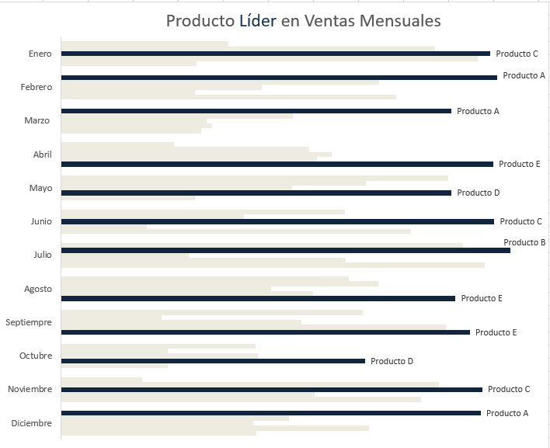

Por lo que podemos ver, los productos más vendidos durante el año fueron los productos A, C y E.
Cabe destacar que el producto B en el mes de junio es el que tiene la barra más larga y no tiene más relevancia el resto del año.
En lo que se observa es que no hay un solo producto que sea dominante todo el año, sino que cada vez tiene una dinámica diferente. Puede ser a causa de promociones, el stock en rotación o cambios en la demanda debido a la temporada pueden influir en el resultado.

Análisis de gráfico de líneas:

Ahora se presentará como fue el desempeño de las ventas máximas durante el año y cuál fue su tendencia durante el año, se destaca el pico de ventas más alto y el punto de venta más bajo.

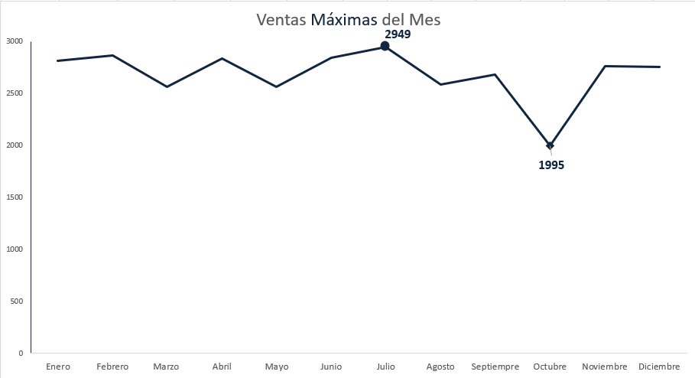

Lo que podemos ver es que por mes es que no hay una consistencia a lo largo de los meses, podemos ver que las diferencias entre los meses son notorias y el pico más alto en el mes de julio con unas ventas de casi 3000 unidades, siguiendo con los meses hay una caída en la venta, hasta que llegamos al mes de octubre donde la caída es significativa.
Las ventas no siguen una tendencia estable, sino que varían notablemente cada mes. Esto nos lleva a preguntarnos; ¿fue un problema de stock, falta de promociones efectivas o un cambio en el comportamiento del consumidor?

Mapa de calor:
Para visualizar mejor estos cambios, utilizamos un mapa de calor. Aquí podemos ver claramente cuándo cada producto tuvo su mejor desempeño.
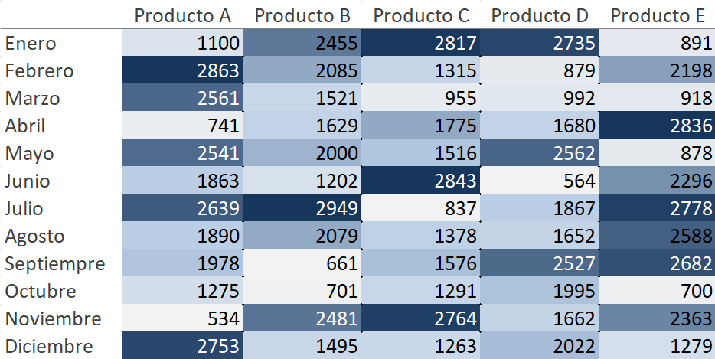

Acá podemos reforzar con las cantidades exactas de venta de los productos. Por lo que vemos el producto E es el que tiene una venta más constante a lo largo del año, deberíamos analizar porque a los consumidores les interesa comprar este producto a lo largo del año y si es factible realizar una estrategia de fidelización en el producto.

Conclusiones y recomendaciones
Entender por qué el producto B fue el más vendido en el mes de julio y como lo podríamos replicar para los demás productos, si es que aplica el caso o qué estrategia emplear para potenciar su compra.

Identificamos un pico de ventas en el mes, tal lo que sugiere oportunidad para realizar promociones previas.

Octubre presenta una caída que no se recupera en los meses siguientes. Es clave identificar si hubo falta de stock o estrategias de marketing poco efectivas para así evitar que ocurra nuevamente.

Como vimos, los productos que más se venden con el A, C y E, así que tratar de mantener una buena disponibilidad de los productos a lo largo del año.

Optimizar la segmentación de campañas según el comportamiento de cada producto para mejorar el rendimiento.

